I. Phần mở đầu:

1. Lý do chọn đề tài:
Trong cuộc sống âm nhạc không thể thiếu được đối với con người. Âm nhạc là ngôn ngữ chung của toàn nhân loại nếu cuộc sống mà thiếu âm nhạc thì chẳng khác gì thiếu ánh sáng mặt trời. Đặc biệt đối với trẻ mầm non thì đó là nhu cầu càng không thể thiếu được.
Đặc biệt đối với trẻ mầm non thì những nốt nhạc, giai điệu mượt mà vui tươi, trong trẻo của các tác phẩm âm nhạc như là dòng sữa ngọt ngào nuôi dưỡng cho tâm hồn trẻ thơ, qua đó giúp trẻ phát triển toàn diện nhân cách của mình, giáo viên có thể chơi đàn, hay bật nhạc không lời êm dịu làm nhạc nền trong khi đang diễn ra các hoạt động khác cuả trẻ mọi lúc mọi nơi như : ( giờ ăn, chơi ở các góc chơi, chơi ngoài trời, trẻ làm bài tập theo nhóm, giờ tạo hình...). Ca hát và nghe nhạc giúp trẻ duy trì tập trung, phấn khởi trong khi hoạt động.
Năm học qua bản thân tôi đã và đang cố gắng đi sâu tìm những biện pháp thích hợp nhằm giúp trẻ cảm thụ môn âm nhạc âm nhạc. Nhưng đối với đặc điểm của lứa tuổi mẫu giáo nhỡ, giáo dục âm nhạc không chỉ dừng lại ở việc cô dạy trẻ hát và múa đơn giản mà phải tổ chức hát, múa dưới nhiều hình thức và luôn đi cùng với đồ dùng, đồ chơi âm nhạc qua các trò chơi. Bên cạnh đó, giáo dục âm nhạc luôn được thực hiện phù hợp với chế độ sinh hoạt cả ngày ở trường của trẻ có ý nghĩa lớn như: Giáo dục âm nhạc được tích hợp trong làm quen văn học, hoạt động tạo hình, làm quen với toán, thể dục buổi sáng, dạo chơi...Nhờ đó mà cuộc sống của trẻ thêm vui vẻ, hồn nhiên hơn.
Tôi là một giáo viên mầm non, rất tâm huyết với nghề dạy trẻ. Tôi nhận thấy trẻ em bây giờ rất thông minh và lanh lợi. Tôi luôn mong muốn truyền đạt thật nhiều kiến thức qua các biện pháp, giúp trẻ phát triển hết những khả năng vốn có. Chính vì điều đó tôi đã tìm tòi và sáng tạo, để tìm ra những cách thức hay, những biện pháp tốt nhất cho bài giảng của mình. Trong tất cả các môn học của trẻ tôi đặc biệt yêu thích bộ môn âm nhạc, có lẽ vì bản thân âm nhạc đã mang nhiều thế mạnh và sự yêu thích.
Theo nghiên cứu của các nhà khoa học, trẻ được nghe nhạc cổ điển từ trong bào thai sẽ kích thích sóng điện não giúp não phát triển tăng trí thông minh sau này. Và đối với trẻ ở lứa tuổi mầm non âm nhạc là môn học giúp trẻ phát triển toàn diện nhất. Và thông qua âm nhạc trẻ sẽ linh họat, mạnh dạn, thông minh qua việc sáng tạo các động tác minh họa kết hợp khi hát và rèn luyện cho trẻ, khi vận động theo nhạc sẽ thúc đẩy sự vận động cơ thể, sự nhanh nhẹn khéo léo, bền bỉ và dẻo dai qua các động tác. Nhịp điệu rắn rỏi của bản hành khúc gợi cho trẻ niềm vui, hào hứng phấn khởi... Bài hát êm dịu đưa trẻ đến tình cảm nhẹ nhàng...
Ngoài ra âm nhạc còn giúp trẻ phát triển ngôn ngữ, phát triển tai nghe và cảm xúc cho trẻ rất nhiều. Với tôi âm nhạc giống như một bí quyết riêng giúp tôi thu hút trẻ, tạo ấn tượng đẹp khi trẻ tới trường lớp.
Vì tất cả những những lý do này, tôi luôn mong muốn mình phải làm thế nào để giúp trẻ cảm thụ âm nhạc âm nhạc, tôi đã không ngừng suy nghĩ và sáng tạo, để tìm ra những cách thức giảng dạy và tạo ra môi trường học tập tốt nhất cho trẻ. Bằng tất cả sự nỗ lực, cố gắng đó, tôi cảm thấy một phần nào ý nguyện của mình đã thực hiện được.
Với tầm quan trọng của việc tổ chức làm đồ dùng dạy học, đồ chơi và nâng cao chất lượng giáo dục âm nhạc thông qua việc tổ chức các hoạt động để phục vụ chuyên môn nên bản thân tôi đã đề cập tới vấn đề: “Một số biện pháp nâng cao chất lượng giáo dục âm nhạc trong đời sống hằng ngày đối với trẻ 4-5 T ”

2. Mục tiêu, nhiệm vụ của đề tài:
* Mục tiêu:
Nhằm khảo sát việc giáo dục âm nhạc của trẻ hằng ngày từ đó tìm ra một số biện pháp giúp trẻ cảm thụ để nâng cao chất lượng giáo dục âm nhạc cho trẻ, cần phải làm gì để nâng cao chất lượng giảng dạy môn âm nhạc để thế hệ trẻ tương lai của đất nước đến với lý tưởng thẩm mỹ. Hình thành ước mơ cao đẹp trong tâm hồn trẻ thơ. Tạo cho trẻ có một đời sống văn hoá lành mạnh, góp phần phát triển toàn diện nhân cách trẻ.
* Nhiệm vụ:
Trẻ mẫu giáo lứa tuổi này cơ các ngón tay phát triển mạnh, ngôn ngữ của trẻ giàu vốn từ hơn, Trẻ tri giác tốt hơn, khả năng tưởng tượng phong phú, đa dạng hơn. Khả năng chú ý, ghi nhớ của trẻ tương đối cao. Khả năng phân tích, tổng hợp hệ thống hóa tương đối tốt. Chính vì vậy cô giáo cần phải đặt ra một số nhiệm vụ sau:
* Cô chọn
- Cô chọn đề tài phù hợp với đặc điểm tâm sinh lý của lứa tuổi.
- Cô nghiên cứu kỹ đề tài, soạn giáo án
- Chuẩn bị đồ dùng học liệu đầy đủ cho cô và trẻ hoạt động.
- Tổ chức dạy mọi lúc mọi nơi .
- Tổ chức giờ dạy hoạt động có chủ đích
- Kết hợp với quý bậc phụ huynh.
- Có một số ý kiến đề xuất với ban giám hiệu nhà trường.

3. Đối tượng nghiên cứu:
“Một số biện pháp nâng cao chất lượng giáo dục âm nhạc trong đời sống hằng ngày đối với trẻ 4-5 T ” Trường mẫu giáo Bình Minh.

4. Giới hạn của đề tài:
“Một số biện pháp nâng cao chất lượng giáo dục âm nhạc trong đời sống hằng ngày đối với trẻ 4-5 T ” Trường Mẫu giáo Bình minh- An Bình -Thị xã Buôn Hồ- Đăk Lak .

5. Phương pháp nghiên cứu:
* Để thực hiện đề tài này tôi vận dụng các phương pháp nghiên cứu chính như sau:
* Đọc và nghiên cứu “Hướng dẫn tổ chức thực hiện chương trình giáo dục mầm non của nhà xuất bản giáo dục Việt Nam”
* Tham khảo các tuyển tập: Giáo án mầm non hoạt động cho trẻ làm quen với hoạt động tạo hình
* Dự các chuyên đề của phòng giáo dục, nhà trường tổ chức
* Quan sát trẻ trong các tiết học nói chung và hoạt động giáo dục tạo hình nói riêng.
* Trò chuyện với trẻ
* Tổng hợp đánh giá trẻ trong các tiết học ghi chép nhật ký sự phát triển của trẻ.
* đàm thoại và thực hành trên lớp và mọi lúc mọi nơi .

II. Phần nội dung:

1. Cơ sở lý luận:
Giáo dục mầm non là mắt xích đầu tiên trong hệ thống giáo dục quốc dân. Là khâu quan trọng đặt nền móng cho sự phát triển nhân cách con người mới .
Từ những công trình nghiên cứu của ngành học giáo dục mầm non, trong những năm qua đã xác định được mục tiêu giáo dục mầm non.
Vấn đề cơ bản của mục tiêu Giáo dục âm nhạc được trình bày trong văn bản chính thức của bộ giáo dục '' Nghị quyết 55 '' quy định và những quan điểm chiến lược về giáo dục mầm non đến năm 2020. Để trọng tâm và củng cố các chuyên đề trong đó có nội dung hướng dẫn chuyên đề Giáo dục âm nhạc.
Căn cứ trước những yêu cầu nhiệm vụ là phát triển toàn diện nhân cách trẻ, chuẩn bị mọi mặt cho trẻ đến trường phổ thông '' Về đức -trí -thể- mỹ ''.
Mà nội dung chương trình giáo dục mầm non đã xây dựng một cách đầy đủ khoa học, phù hợp với đặc điểm phát triển tâm sinh lý của trẻ trong đó Giáo dục âm nhạc đã góp phần không nhỏ trong việc đổi mới nhân cách toàn diện cho trẻ.
Nó là hoạt động nghệ thuật mang tính trừu tượng, nhưng rất thiết thực với trẻ mầm non đặc biệt là trẻ 5 tuổi theo phương pháp hướng dẫn đổi mới hoạt động Giáo dục âm nhạc cũng đã có định hướng đổi mới hình thức thực hiện trên cơ sở khoa học, đảm bảo tính đặc thù của hoạt động nghệ thuật với yêu cầu nâng cao kỹ năng thực hành giúp trẻ cảm thụ âm nhạc, đồng thời tạo cho trẻ có được đời sống tinh thần phong phú thoải mái ở trường , lớp mầm non.
Xuất phát từ mục tiêu yêu cầu, nhiệm vụ và vai trò của ngành học của môn học. Bản thân tôi đi sâu nghiên cứu tìm ra các “Một số biện pháp nâng cao chất lượng giáo dục âm nhạc trong đời sống hằng ngày đối với trẻ 4-5 T ”
2.Thực trạng vấn đề nghiên cứu:
Như chúng ta đã biết nội dung chương trình Giáo dục âm nhạc được tiến hành theo các dạng hoạt động (ca hát, vận động, nghe hát và trò chơi ).
Tuy trẻ ở cùng độ tuổi, song khả năng cảm nhận âm nhạc của trẻ không đều, chưa thể hiện được cảm xúc tình cảm, phong cách nghệ thuật còn hạn chế, nhiều trẻ còn sợ sệt, nhút nhát, không thích tham gia vào hoạt động âm nhạc, một số trẻ không thích nghe cô hát và biểu diễn nên rất khó rèn.
Xuất phát từ tình hình thực tế môn Giáo dục âm nhạc của lớp với yêu cầu đặt ra cùng với vị trí, vai trò, tầm quan trọng của môn Giáo dục âm nhạc trong việc giáo dục trẻ. Trong năm học 2020- 2021 này tôi quyết tâm đi sâu nghiên cứu và tìm các biện pháp nâng cao chất lượng GDAN trong đời sống hằng ngày trong quá trình thực hiện tôi đã gặp những thuận lợi và khó khăn sau.
- Bên cạnh đó vẫn còn một số cháu chưa hứng thú tham gia cũng như chưa có sự quan tâm của một số bậc phụ huynh về âm nhạc .
hoặc nói về tính chất âm nhạc, đồng thời thể hiện cử chỉ điệu bộ động tác minh hoạ trang phục phù hợp với nội dung bài hát. Qua đó trẻ cảm nhận được giai điệu:

3. Nội dung và hình thức thực hiện giải pháp:
a. Mục tiêu của giải pháp:
Sau khi vận dụng một số biện pháp trên tôi thấy trẻ còn phát triển tốt một số kỹ năng như: Kỹ năng giao tiếp, kỹ năng thể hiện cảm xúc, kỹ năng thẩm mỹ, kỹ năng nhận thức…
+ Kỹ năng giao tiếp: Khi tham gia hoạt động âm nhạc trẻ được hoạt động cùng với bạn, khi biểu diễn trẻ học cách trình bày, giới thiệu.
+ Kỹ năng thể hiện cảm xúc: Trẻ biết cách thể hiện cảm xúc theo nội dung bài hát, khi biểu diển trẻ biết giao lưu tình cảm với khán giả.
+ Kỹ năng thẩm mỹ: Trẻ biết yêu âm nhạc, biết yêu quý cái đẹp. Biết thể hiện những sắc thái, động tác minh họa đẹp.
+ Kỹ năng nhận thức: Tạo điều kiện để trẻ có thêm những hiểu biết xã hội, những kiến thức văn hóa, hay trẻ khám phá tốt hơn .
b. Nội dung và cách thức thực hiện giải pháp:
- Biện pháp 1 : Khảo Sát nắm chắc khả năng của trẻ rèn học sinh cho phù hợp: Để có được kế hoạch cụ thể, những biện pháp phù hợp có hiệu quả thì cần phải đánh giá đúng thực trạng của trẻ. Do đó ngay vào đầu năm học, sau khi ổn định nền nếp cháu, tôi tiến hành điều tra bằng cách trò truyện nhiều với trẻ, trẻ có thích hát và biểu diễn văn nghệ không? trẻ thích bài nào nhất? trẻ có thích nghe nhạc và nghe hát không? Trẻ thích tham dự trò chơi nào nhất? Thích nghe giai điệu nào nhất?
Với việc làm như vậy tôi thấy trẻ trả lời rất tự nhiên có nhiều ý kiến khác nhau khoảng 70 - 72% trẻ trả lời là rất thích hát và biểu diễn. Nhất là những bài hát như :
'' Ngày vui của Bé'', ''Đêm trung thu'', ''cháu yêu bà'', ''cả nhà thương nhau'' trường chúng cháu là trường mầm non ''. Không thích bài '' Vườn trường mùa thu '',''Hãy xoay nào ''...Còn nội dung nghe nhạc, nghe hát 65% trẻ thích nghe.đối với trò chơi đa số là trẻ trả lời là thích.
Kết quả trên tôi tổ chức cho 100% số trẻ trong lớp tham dự vào các nội dung hoạt động giáo dục âm nhạc như (ca hát, vận động, nghe nhạc nghe hát, trò chơi ) trong tiết dạy và mọi lúc mọi nơi.
- Đối với ca hát:
Tôi tổ chức cho trẻ hát và biểu diễn 1 bài dễ và 1 số bài khó hoặc những bài tự chọn của trẻ. Tôi quan sát và ghi chép đánh giá theo biểu ý lớn đã chuẩn bị. Thì kết quả cũng thật bất ngờ, với những bài mà trẻ cho là thuần thục yêu thích và dễ thì cũng rất nhiều điểm sai sót.
Ở phần ca hát điều đầu tiên tôi nhận thấy là trẻ hát quá ngọng đặc biệt là '' L và N '' có tới 3 - 4 % trẻ hát ngọng. Cùng với điều đó là trẻ còn hát sai cao độ, trường độ, phách mạnh , nhẹ không rõ ràng. Lúc đầu hát đúng, nhưng cứ đến 1/2 bài là trẻ hát nhanh cuối cùng là trẻ hát hết bài nhưng nhạc vẫn còn.
Kết quả : Qua cách rèn và làm mẫu, sửa sai, chăm chỉ rèn luyện tập cá nhân, ôn luyện củng cố...Bằng nhiều hình thức thi đua, động viên khuyến khích, cho trẻ xem qua băng hình cho trẻ đi thăm quan ...Để giúp trẻ hiểu hứng thú và làm tốt hơn các nội dung trên. Trẻ mạnh dạn tự tin biểu diễn kết hợp với một số phong cách đơn giản nhưng ngộ nghĩnh.
- Biện pháp 2 : Học tập và rèn luyện để củng cố kiến thức và nâng cao phong cách nghệ thuật dạy giáo dục âm nhạc. Đứng trước yêu cầu đổi mới hiện nay, để rèn cho trẻ học tập tốt giáo dục âm nhạc thì tôi nghĩ là một giáo viên đứng lớp phải có kiến thức về môn âm nhạc nghệ thuật này, xác định giọng cho bài hát, muốn xác định giọng cho bài hát thì căn cứ vào nốt nhạc cuối cùng của bản nhạc, bản nhạc viết ở giọng gì? Nhịp nào tính chất âm nhạc ra sao (nhanh, vui tươi nhí nhảnh hay trong sáng, nhẹ nhàng, tình cảm ...). Sau đó tiến hành xướng âm, hát lời. Nếu là bài hát cao phải dịch giọng cho phù hợp với giọng của mình. Đặc biệt tôi rất quan tâm đến giọng hát và vận động múa giọng hát chuẩn về âm nhạc (hát cùng với đàn và nhạc cụ khác).
Kết quả : Muốn giúp trẻ hào hứng tham gia tiết học thì phong cách nghệ thuật trong giảng dạy là vô cùng quan trọng. Đặc biệt là giáo dục âm nhạc lại càng cần thiết hơn. Phong cách nghệ thuật đó là năng lực đứng lớp,
- Biện pháp 3 : Gây hứng thú giúp trẻ tích cực tham gia vào hoạt động nghệ thuật âm nhạc: Luôn Gây hứng thú giúp trẻ tích cực tham gia vào hoạt động nghệ thuật âm nhạc, muốn trẻ tham gia vào nghệ thuật âm nhạc, tiếp thu được những kiến thức Giáo dục âm nhạc, Trẻ cảm thụ những nội dung cơ bản trong chương trình thì vấn đề gây hứng thú đối với trẻ là rất quan trọng và vô cùng cần thiết. Có nhiều hình thức để giáo viên có thể gây hứng thú ở trẻ như:
+ Trước hết phải nói đến đồ dùng, đồ chơi:
Như chúng ta đã biết đồ dùng,đồ chơi đối với trẻ là không thể thiếu, nhờ có đồ dùng đồ chơi đẹp, hấp dẫn về màu sắc, chủng loại, mà trẻ rất thích được tự mình cầm và sử dụng đồ dùng, đồ chơi đó, tôi đã tuyên truyền phụ huynh sưu tầm những nguyên vật liệu để làm ra những đồ dùng, đồ chơi hấp dẫn đối với trẻ như vòng , mũ múa, đàn, trang phục, những sợi len làm micrô... Với những màu sắc khác nhau rất gây hứng thú đối với trẻ. Trong thực tế có nhiều trẻ không muốn vận động theo âm nhạc và biểu diễn văn nghệ, song với sức hấp dẫn của đồ dùng, đồ chơi kết hợp với lời nói của cô đã thúc đẩy sự ham muốn tham gia vào hoạt động âm nhạc.
+ Trẻ hứng thú qua giọng hát và nói của cô :
Việc sử dụng lời nói với trẻ là rất quan trọng trong việc Giáo dục âm nhạc,đặc biệt là dùng lời để dẫn dắt, để giới thiệu về nội dung bài múa sắc thái âm điệu, nhịp điệu, cảm nhận được tính chất âm nhạc, thì giáo viên phải giới thiệu bài mang lại hứng thú cho trẻ. Ví dụ: Chuẩn bị cho trẻ tham gia vào ca hát'' Đêm trung thu ''. Cô cần tạo dựng lên bức tranh chị Hằng - chú Cuội cùng các bạn nhỏ với hình ảnh đẹp và không khí vui tươi...Trẻ được xem tranh ảnh nghe kể chuyện về tết trung thu, gợi lên cho trẻ yêu thích được đón tết trung thu . Qua hình thức kết hợp với nghe giai điệu âm nhạc sẽ là yếu tố tư duy trực quan giúp cho quá trình cảm nhận nghệ thuật. Từ đó khi ca hát không chỉ đơn thuần là ngâm nga giai điệu lời ca. Mà hát với tình cảm chân thực từ lòng mê say yêu mến. VD: Bài ‘‘Ru em ’’ '' Múa với bạn Tây Nguyên '' tôi đã mặc trang phục dân tộc, tay đeo vòng, vai đeo gùi và hát, vừa hát vừa thể hiện cử chỉ điệu bộ phong cách vui tươi nhí nhảnh. Hay bài " Hoa thơm bướm lượn " ‘‘ Xe chỉ luồn kim ’’…tôi mặc áo tứ thân, đội nón quai thao kết hợp với cử chỉ điệu bộ, âu yếm tình cảm với trẻ. Nhờ có trang phục mà trẻ đã cảm nhận được âm nhạc bằng các động tác, trẻ đong đưa, trẻ nhún, nghiêng người cùng cô. Trò chơi thường ở trạng thái động và số lượng trẻ tham gia rất đông. Đồ dùng,đồ chơi phục vụ trò chơi luôn mới lạ hấp dẫn trẻ. Trong quá trình chơi trẻ phải luôn luôn tập trung chú ý theo dõi để giải quyết nhiệm vụ của trò chơi và hầu hết các trò chơi thường được tổ chức dưới hình thức thi đua nên rất gây hứng thú.Tôi đã sưu tầm và đưa ra 1 số trò chơi mới để áp dụng vào tiết dạy sao cho phù hợp với nhận thức của trẻ. VD: Trò chơi thứ nhất '' Ai nhanh nhất '' Trò chơi như sau: Cô đưa ra 5chiếc vòng và chọn 6 trẻ lên chơi cho trẻ vừa đi vừa hát khi nghe hiệu lệnh trẻ nháy nhanh vào vòng nếu trẻ nào nhảy vào vòng nhanh nhất là thắng cuộc sau đó lần lượt cất dần mỗi lần 1 vòng cho đến lúc còn 1 vòng nữa ai giành được sẽ tháng cuộc chơi. Trò chơi thứ hai: Nghe âm thanh đoán tên dụng cụ âm nhạc : cô mở âm thanh cho trẻ nghe và cho trẻ đoán ai đoán đúng sẽ thắng cuộc và được tặng quà . Sau khi sử dụng những hình thức này bằng những lời nói nhẹ nhàng dí dỏm có ngữ điệu, có hình ảnh, thể hiện được sắc thái biểu cảm khi cần thiết. Lời nói cuốn hút liên kết lôgic theo chủ đề từ đầu đến cuối tiết học. Đồng thời sử dụng phong cách tự nhiên như : đồ dùng - đồ chơi, trang phục, trò chơi ... động viên khuyến khích trẻ đã giúp trẻ vui sướng hào hứng tham gia.
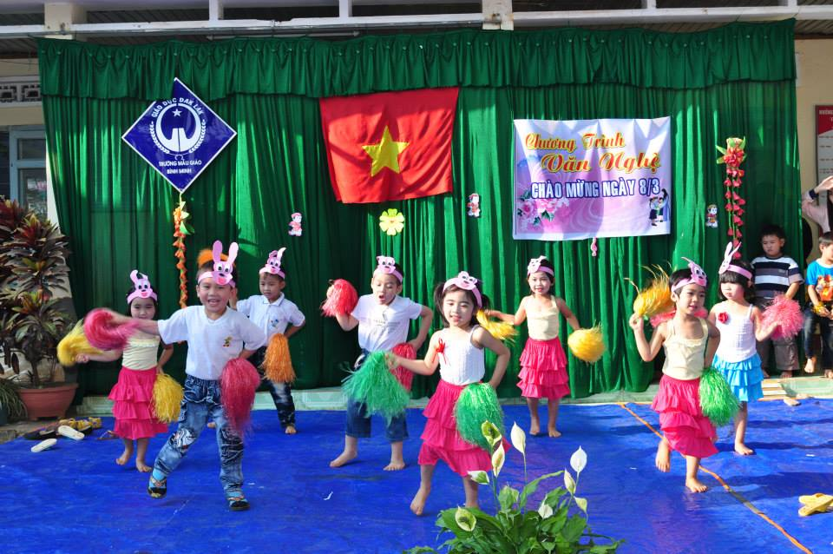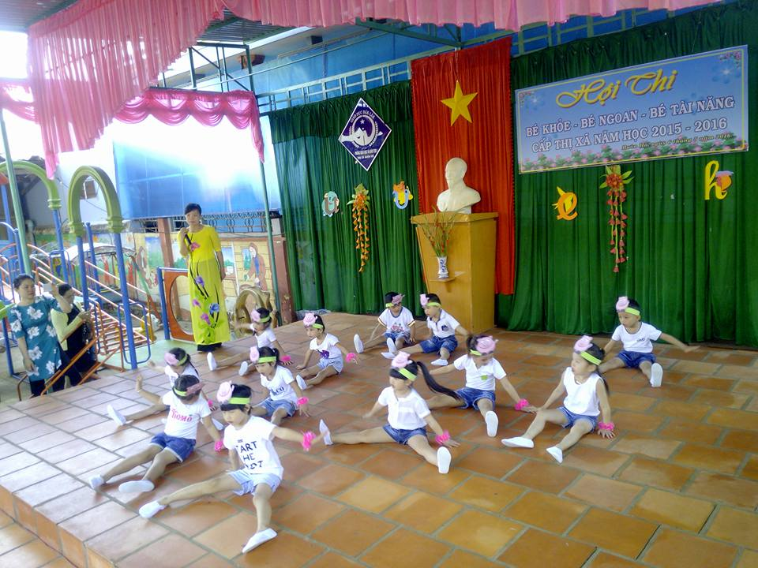( ( ( ( ( Hình ảnh trẻ biểu diễn văn nghệ )
- Biện pháp 4 : Sáng tạo hình thức tổ chức rèn trẻ trong giờ hoạt động chủ đích: Là một hình thức tổ chức và sử dụng phong cách nghệ thuật trong giờ hoạt động chủ đích là yếu tố quyết định việc gây hứng thú và giúp trẻ học tốt. Nếu như chúng ta đã chuẩn bị được những đồ chơi đẹp những trang phục hấp dẫn, những trò chơi hay nhưng ta lại tổ chức rời rạc máy móc ...thì không thể kích thích trẻ hào hứng tham gia vào giờ học, vì vậy giờ học không đạt được mục đích yêu cầu đề ra. Để làm được điều này thì tôi tổ chức một giờ hoạt động chủ đích trẻ cảm thấy như đang được như vui chơi, đang được hoạt động mà mình yêu thích. Để đạt được điều đó tối suy nghĩ xem trẻ thường hứng thú với những hoạt động gì? kết hớp với đặc điểm tâm lý để lưạ chọn các chủ đề cho phù hợp với trẻ, phù hợp với chương trình đề ra như' '' Hội thi bạn yêu âm nhạc'','' Diễn âm nhạc'', '' Múa hát mừng xuân '', ''Thế kỷ âm nhạc''....Tuỳ theo nội dung từng bài, từng chủ điểm để lựa chọn cho hợp lý. VD: Ở tiết tổng hợp : Chủ điểm Gia đình tôi tổ chức dưới hình thức '' chương trình Gia đình âm nhạc ''. Tôi tiến hành như sau: Tôi đi từ ngoài vào và nói '' Xin chào tất cả các bạn tham gia vào chương trình bạn yêu âm nhạc trong ngày hôm nay, xin chúc các bạn mạnh khoẻ thông minh học giỏi và chiến thắng, xin chân trong giới thiệu thành phần BGK và người dẫn chương trình đó chính là tôi cô giáo Trần Thi Nhân xin các bạn một tràng pháo tay thật nồng nhiệt, ở phần thi này các bạn phải trải qua 3 phần thi, luật chơi như sau . Khi tôi ra câu hỏi gia đình nào lắc chuông trước và trả lời đúng sẽ được 10 điểm ở mỗi phần thi xin mơì 3 gia đình về vị trí của mình. Phần thi thứ nhất : Kể tên trong gia đình mình có những ai ? và nói gia đình mình có mấy thế hệ ? gia đình đông con hay ít con ? phần thi thứ 2 : '' Ai nhanh trí '' Cô đưa ra yêu cầu hoặc hình ảnh nào thì trẻ hát và vận động bài hát đó ( trò chơi, ca hát và vận động.) Phần nghe hát : Cô nói '' đến với chương trình ngày hôm nay tôi cũng rất vui và xúc động, và sau đây xin góp vui với chương trình một bài hát: ‘‘ Ngọn nến lung linh’’ của Ngọc lễ sáng tác .Với hình thức tổ chức trên tôi thấy 100% trẻ rất hứng thú thích tham gia vào giờ học tiếp thu kiến thức một cách nhẹ nhàng.
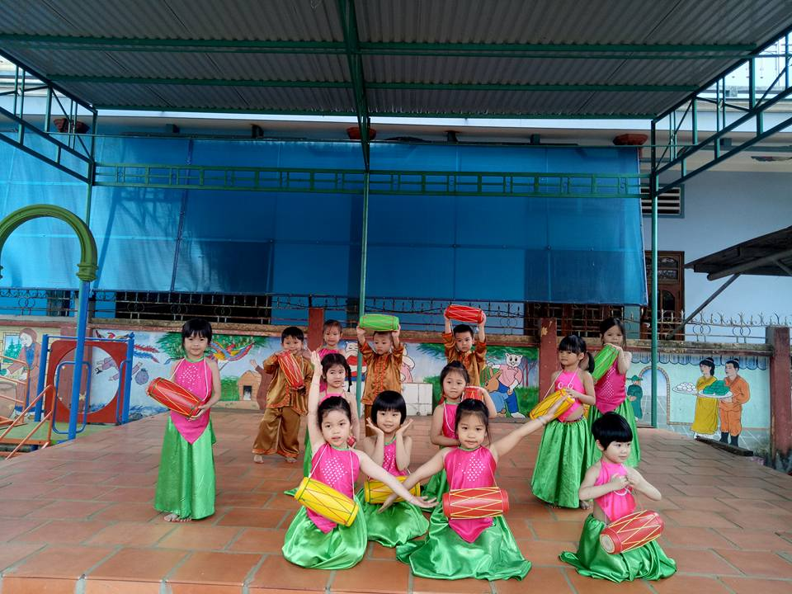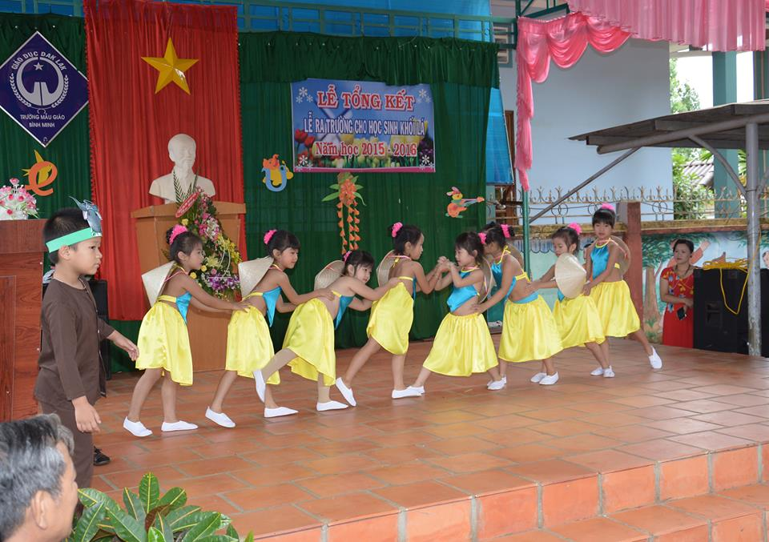
( Hình ảnh trẻ biểu diễn văn nghệ )
+ Giáo dục âm nhạc thông qua ngày hội ngày lễ: Là cơ hội rất tốt để Giáo dục âm nhạc cho trẻ, là một hoạt động có tác dụng quan trọng góp phần phát triển trí tuệ, thể chất và dó chính là nội dung của việc giáo dục thể chất thẩm mỹ cho trẻ. Thông qua hoạt động nghệ thuật này mà trẻ được ôn luyện, củng cố những nội dung đã học, phát triển năng khiếu đồng thời tăng dần mức độ khó với trẻ khá và tạo tình huống cho trẻ trung bình và trẻ yếu kém được ôn luyện, được xem biểu diễn với mức độ hoàn thiện nhất. Qua đó tạo được hứng thú cho trẻ thích tham gia vào hoạt động âm nhạc, kích thích động viên trẻ để trẻ cố gắng phấn đấu.VD: Tổ chức ngày khai giảng. Vui trung thu...Sau khi nhận được kế hoạch của nhà trường giao cho lớp 1 số tiết mục văn nghệ tôi đã tiến hành như sau: Cho trẻ nghe và ôn luyện những bài hát mà trẻ đã thuộc hoặc cung cấp 1 số bài mới cho trẻ, phù hợp với chủ đề. Đến gần ngày lễ, tôi tiến hành cho 100% trẻ được tham gia vào hoạt động âm nhạc dưới hình thức một buổi biểu diễn văn nghệ tại lớp sau khi đến ngày tổ chức trẻ sẽ tự tin và mạnh dạn hơn, thông qua các hội thi “ Bé khỏe bé ngoan” ở lớp và cấp trường tôi cho trẻ được thể hiện tài năng biễu diễn văn nghệ của các tiết mục các lớp, qua đó trẻ thể hiện rất phong phú về ca hát rất và …. Điều này sẻ tạo cho trẻ cảm giác thích thú khi được tham gia vào hội thi. Từ đó giúp trẻ tự tin hơn trong hoạt động tạo hình nói riêng và những hoạt động khác nói chung.
+ Thông qua hoạt động góc: Nếu như ở hoạt động chủ đích, trẻ được cô tổ chức cho trẻ thể hiện những kỹ năng và được cùng cô khai thác nội dung của giáo dục thì ở hoạt động góc trẻ được ôn luyện củng cố và vận dụng những kỹ năng nghê thuật vào các trò chơi, các hoạt động sáng tạo.đặc biệt ở góc phân vai và góc nghệ thuật, ở đây trẻ thường được trải nghiệm và thể hiện ca hát theo băng, nghe cát sét vận động múa minh hoạ và chơi trò chơi âm nhạc. Trong khi trẻ được tự do sử dụng các nhạc cụ, đạo cụ, trang phục, sáng tạo ra các vận đông kết hợp với sử dụng phong cách nghệ thuật một cách hồn nhiên, ngộ ngĩnh theo những cảm nhận âm nhạc của trẻ, ở hoạt động góc này ngoài việc ôn luyện củng cố kỹ năng cho toàn bộ học sinh trong góc ra, tôi rất chú ý đến hoạt động cá nhân, rèn luyện cá nhân giúp trẻ thực hiện mong muốn của mình, phát huy tác dụng của trẻ hỗ trợ nhau, liên kết với nhau, tổ chức các hoạt động mang tính nghệ thuật.
+ Âm nhạc thông qua các môn học khác và hoạt động khác: Trong chương trình giáo dục mầm non có rất nhiều các môn học,song có thể nói Giáo dục âm nhạc là bộ môn có thể lồng ghép nhiều nhất trong tất cả các môn học .Qua đó một lần nữa trẻ được ôn luyện củng cố và phát triển .VD: Môn khám phá khoa học , với bài: " Cháu yêu cô chú công nhân "Thì tôi đã vận dụng cho trẻ hát và vận động bài hát biểu diễn vận động bài hát này gây cho trẻ rất hào hứng tham gia vào giờ học khám phá. Với giờ tạo hình '' Vẽ quà tặng chú Bộ đội '' Tôi cũng có thể cho trẻ hát bài ''Cháu thương chú Bộ đội '' trò chuyện qua bài hát. Qua bài hát mà trẻ tưởng tượng ra những hình ảnh về chú Bộ đội để vẽ vào bài của mình, hoặc những bài hát tôi có thể cho trẻ đọc thành bài thơ thì trẻ cũng rất hứng thú …Nhờ có sự lồng ghép các bài hát, bài thơ trong mỗi giờ học khác nhau, mà tạo cho trẻ hứng thú thu hút trẻ vào giờ học giúp cho trẻ tiếp thu kiến thức nhẹ nhàng thoải mái. Từ đó phát huy ở trẻ khả năng nhận thức tư duy tưởng tượng và cảm thụ âm nhạc một cách sâu sắc nhất .Thông qua giờ đón trả trẻ, hoạt động dạo chơi , hát cho trẻ nghe trước giờ ngủ trưa, hoạt động chiều, âm nhạc kết hợp với thể dục sáng, ngoài ra ,trên các hoạt động khác âm nhạc là một trong các nội dung bổ trợ nhằm gây hứng thú cho trẻ vào học nội dung mới.
- Biện pháp 5: Phối kết hợp với các bậc phụ huynh: Khi bắt đầu vào năm học mới, trong buổi họp phụ huynh của lớp đầu năm, tôi đã thông báo rõ kế hoạch, mục đích yêu cầu của việc phát triển toàn diện của trẻ nói chung và phát triển thẩm mĩ nói riêng. Sau đó đề nghị với phụ huynh lớp bàn bạc với giáo viên chủ nhiệm một số biện pháp phối hợp như: Hỗ trợ thêm kinh phí và tạo điều kiện thời gian cho trẻ tự hoạt động thêm ở gia đình.
Đặc biệt là hiện nay trong cuộc sống sinh hoạt hàng ngày của mỗi gia đình thường có nhiều sản phẩm bị loại bỏ sau khi đã sử dụng, chẳng hạn như vỏ chai dầu gội, sửa tắm, lon bia, vỏ hộp sửa, bìa lịch cũ, đĩa CD bị trầy cũ…Đó là nguồn vật liệu rất phong phú và đa dạng có thể tận dụng để làm ra những đạo cụ âm nhạc và cho trẻ sử dụng những đạo cụ đó từ những nguyên liệu thải trên. Nên tôi đã phối hợp với phụ huynh nhằm thu gom nguồn nguyên liệu phế thải này làm như vậy chúng ta sẽ tiết kiệm tiền mua sắm các đạo cụ và bảo vệ môi trường tốt hơn.
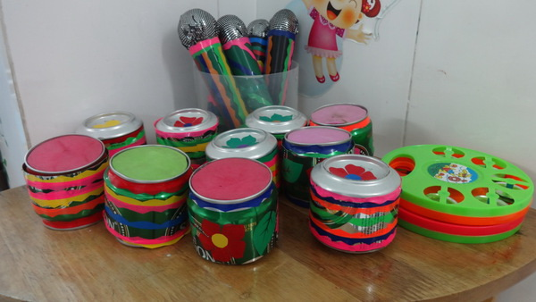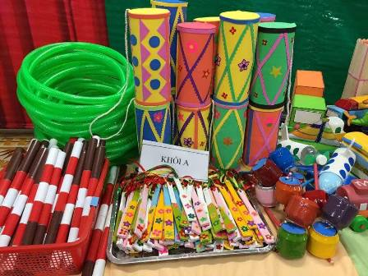
( Hình ảnh các đạo cụ âm nhạc)
c. Mối quan hệ giữa các giải pháp- biện pháp:
* Đối với học sinh:
- 95% trẻ nắm được kiến thức về môn Giáo dục âm nhạc, yêu thích hoạt động âm nhạc.
- Trẻ hứng thú, phấn khởi thích tham gia vào hoạt động âm nhạc.
- Trẻ hát ngọng giảm xuống còn 0,2%.
- 97 % trẻ hát rõ lời đúng giai điệu, thể hiện được sắc thái tình cảm với mỗi bài hát và giai điệu khác nhau, thích tham gia vào trò chơi, ham mê và mong muốn nghe cô hát, nghe bản nhạc ở các vùng miền, các bài hát ngộ nghĩnh ,vui tươi ...100% trẻ vận động đúng mềm mại hứng thú .
- Trẻ nhanh nhẹn, mạnh dạn có tác phong vận động biểu diễn tự nhiên như những ‘‘Ca sĩ tí hon nhí ’’…
* Đối với bản thân cô:
- Bản thân có kiến thức và kinh nghiệm giảng dạy bộ môn Giáo dục âm nhạc trong chương trình, mở rộng thêm năng khiếu và vốn hiểu biết, có phong cách giảng dạy tốt.
* Đối với phụ huynh:
Có nhận thức đúng về ngành học, quan tâm đến con em mình hơn và tạo nguồn kinh phí và nguyên vật liệu cho trường và lớp thực hiện tốt chuyên đề.
d. Kết quả khảo nghiệm - giá trị khoa học của vấn đề nghiên cứu, phạm vi và hiệu quả ứng dụng: Sau khi áp dụng một số biện phát trên tôi đã đạt được 1 số kết quả như sau:
* Kết quả của lớp: Trong năm học 2019-2020 nhà trường đánh giá lớp xếp loại tốt, lớp thực hiện về chuyên đề xếp loại tốt. Năm học 2020 - 2021 đa số trẻ ham thích bộ môn âm nhạc và hứng thú ca hát, trẻ rất tự tin khi học bộ môn này .
* Đối với ca hát:
Tôi tổ chức cho trẻ hát và biểu diễn 1 bài dễ và 1 số bài khó hoặc những bài tự chọn của trẻ. Tôi quan sát và ghi chép đánh giá theo biểu ý lớn đã chuẩn bị. Thì kết quả cũng thật bất ngờ, với những bài mà trẻ cho là thuần thục yêu thích và dễ thì cũng rất nhiều điểm sai sót.
Ở phần ca hát điều đầu tiên tôi nhận thấy là trẻ hát quá ngọng đặc biệt là '' L và N '' có tới 3 - 4 % trẻ hát ngọng. Cùng với điều đó là trẻ còn hát sai cao độ, trường độ, phách mạnh, nhẹ không rõ ràng. Lúc đầu hát đúng, nhưng cứ đến 1/2 bài là trẻ hát nhanh cuối cùng là trẻ hát hết bài nhưng nhạc vẫn còn.
* Đối với phần nghe nhạc:
75 % trẻ thích nghe, trẻ chưa hứng thú với những bản nhạc bài hát mà cô biểu diễn, trẻ chỉ thích nghe 1 - 2 lần và dường như trẻ không cảm nhận điều gì ở bài hát, bản nhạc cô cho trẻ nghe.
* Phần vận động:
Trẻ rất thích đặc biệt là vận động kết hợp dụng cụ bởi trẻ được trực tiếp cầm và sử dụng, ở phần vận động theo nhịp, Tiết tấu (nhanh, chậm, phối hợp...) tôi thấy vận động theo nhịp 96 % trẻ vận động đúng.trẻ còn hay nhầm lẫn vận động theo tiết tấu phối hợp và tiết tấu nhanh....
* Vận động múa:
Trẻ thuộc các động tác nhưng vận động còn hời hợt, có khoảng 50 - 60% trẻ vận động đẹp có hồn khi vận động múa:
* Đối với trò chơi:
Trẻ rất thích tham dự trò chơi nhưng nhiều trẻ chưa hiểu sâu sắc luật chơi dẫn đến chơi còn sai luật. Đặc biệt trẻ thích chơi trò chơi: Ai nhanh nhất, chim gõ kiến - nghe âm thanh đoán tên dụng cụ âm nhạc.
Bên cạnh những yếu điểm trên tôi còn nhận thấy nhiều trẻ còn nhút nhát sợ sệt không thích tham gia hoạt động âm nhạc.
Để khắc phục những tồn tại trên giúp trẻ nắm được yêu cầu của từng nội dung giúp trẻ cảm thụ. Tôi có kế hoạch rèn, bồi dưỡng, củng cố kiến thức cho trẻ bằng cách sau:
* Đối với trẻ hát ngọng:
Tôi luôn có ý thức rèn trẻ phát âm, cô làm mẫu trước cho trẻ phát âm sau, lúc đầu phát âm qua chữ cái VD: l-n , r-d,... sau đó nâng dần đến phụ âm bằng các từ và câu hát . Rèn phát âm thông qua cho trẻ nghe qua đài, băng hình...Thông qua môn học khác, qua giao tiếp, phát âm mọi lúc mọi nơi. Đăc biệt cô giáo chú trọng rèn phát âm cho từng cá nhân.
* Với những trẻ hát sai cao độ, trường độ:
Tôi hát mẫu nhiều lần đoạn đó, câu đó sau đó cho trẻ nghe, có thể đọc chậm lời đúng cao độ, trường độ nốt nhạc có thể có cô đàn không hát, trẻ cảm nhận cô hát cùng trẻ hoặc có hình thức mời trẻ hát đứng lên hát cho trẻ sai và có thể cùng biểu diễn,cô luôn luôn chú ý đến nghững trẻ hát sai trường độ nếu sai vấn đề này trẻ sẽ hát không đúng bài và nhạc của bài hát.
* Với những trẻ chưa cảm nhận được sắc thái tình cảm qua phần nghe hát,nghe nhạc.
Việc tổ chức cho trẻ nghe nhạc trong chương trình hiện nay mới thực hiện ở mức độ cho trẻ nghe hát. Để tiến hành cho trẻ nghe nhạc với các hình thức phong phú mang tính nghệ thuật cao hơn phù hợp với trẻ sẽ giúp trẻ cảm nhận được tốt giai điệu của âm nhạc. Ví dụ: Khi cho trẻ nghe bản nhạc Tây Nguyên cô tạo dựng một bức tranh và nói '' Vào ngày lễ hội người ta thường tụ tập đến làng văn hóa rồi đốt củi, cầm ngọn đuốc. Những người nam giới cầm cồng chiêng... Để nhảy múa theo bản nhạc cảnh vật mà con người như hoà quyện cùng nhau rất vui tươi đầm ấm. Qua lời giới thiệu như vậy trẻ nhớ ra cảnh vật và trẻ tự nhảy múa vận động theo ý tưởng của trẻ.
* Đối với vận động: Muốn trẻ vận động được tốt thì cô phải tạo được hứng thú gợi cho trẻ hiểu được ý nghĩa của động tác, tác dụng của hoạt động nghệ thuật từ đó trẻ được luyện tập biểu diễn bằng tình cảm của mình một cách sâu sắc. Có nhiều hình thức để rèn trẻ làm tốt phần vận động. Có thể cô làm mẫu hoặc mời trẻ làm đúng, trẻ giỏi lên làm mẫu. Rèn luyện cho trẻ vận động mọi lúc mọi nơi.
VD: Bài : ‘‘ Cháu vẫn nhớ trường mầm non ’’ dạy trẻ vỗ tay theo tiết tấu nhanh, khi trẻ vỗ tay thành thạo , cô cho trẻ gõ đệm bàng các dụng cụ gõ đệm . VD: Bài '' Nhớ ơn Bác '' có câu '' Ai yêu …Chí Minh '', Cô nói Các con đưa tay trái chống nạnh, tay phải tạo thành một góc 45 độ, lòng bàn tay ngửa, bước chân nhún theo nhịp nhạc bắt đầu bằng chân trái.
Qua một thời gian nghiên cứu và áp dụng các biện pháp này vào hoạt động âm nhạc đạt kết quả cụ thể như sau:
Nội dung | Tổng số trẻ: 32 | Khi chưa áp dụng biện pháp | Sau khi áp dụng biện pháp
Trẻ hứng thú | 27 | 60% | 84,3%
Trẻ biết sử dụng các đạo cụ âm nhạc | 27 | 60% | 90% 84,3% 90%
Trẻ có kĩ năng khi tham gia hoạt động âm nhạc | 30 | 70% | 93,7 %
Trẻ hát và tự vận động được. | 28 | 80% | 87,5%

III. Phần kết luận, kiến nghị:

1. Kết luận :
Từ những vốn kinh nghiệm tích luỹ ấy, tôi đã áp dụng và có hiệu quả ở lớp mình nhằm hình thành ở trẻ những yếu tố của một nhân cách phát triển toàn diện, hài hoà, đó là sự phát triển về thẩm mỹ, đạo đức, trí tuệ và thể lực trong mối quan hệ chặt chẽ với nhau. Góp phần đào tạo thế hệ trẻ thành những con người phát triển toàn diện, vì trẻ em hôm nay là thế giới của ngày mai.
- Tổ chức ngày hội ngày lễ: Ngày hội đến trường của bé, 20/11, tết trung thu...thường xuyên hằng năm.
- Tổ chức thao giảng lồng ghép Giáo dục âm nhạc theo biện pháp nêu trên có hiệu quả.
- Có tác dụng dấy lên phong trào sưu tầm, sáng tác các trò chơi âm nhạc, đặc biệt hơn là đã nhận được sự ủng hộ rất nhiệt tình của phụ huynh tham gia cùng nhà trường trong những hội thi, thao giảng, hội giảng, các ngày hội ngày lễ...
2. Kiến nghị: Đó là những kinh nghiệm tôi đã áp dụng trực tiếp vào lớp mình. Nhưng bản thân cần phải nổ lực và học hỏi nhiều hơn nữa và có kiến nghị như sau : Đối với nhà trường cần tạo điều kiện cho chị em học hỏi thêm ở các trường bạn như: Sinh hoạt chuyên đề, dự giờ góp ý.Về trường tổ chức các chuyên đề, tổ chức thao giảng, các lần sinh hoạt chuyên đề, thường xuyên tổ chức kỷ niệm các ngày hội, ngàylễ cho học sinh được tham gia để phát huy được năng khiếu ở trẻ.Từ đó chị em có điều kiện bổ sung thêm những kinh nghiệm nhằm giáo dục trẻ được tốt hơn.
Buôn Hồ ngày 15 tháng 3 năm 2021
Người thực hiện

Trần Thị Nhân

TÀI LIỆU THAM KHẢO
- Luật Giáo dục - Nhà xuất bản chính trị Quốc gia.
- Một số vấn đề quản lý giáo dục Mầm non - Nhà xuất bản Đại học quốc gia - Hà nội.
- Quyết định 55 quy định mục tiêu kế hoạch đào tạo của nhà trẻ - trường Mẫu giáo - nhà xuất bản bộ giáo dục 1990.
- Điều lệ trường Mầm non.
- Hướng dẫn thực hiện chương trình GD mầm non mẫu giáo lớn (4- 5 tuổi)
- Chương trình chăm sóc và giáo dục MG - Hướng dẫn thực hiện .
- Tài liệu bồi dưỡng thường xuyên cho giáo viên Mầm non
8. Hướng dẫn tổ chức thực hiện các hoạt động giáo dục trong trường
Mầm non theo chủ đề (Trẻ 4- 5 tuổi)
9. Tài liệu bồi dưỡng hè cho cán bộ quản lý và giáo viên Mầm non
Năm học 2019- 2020, 2020-2021
10. Tài liệu hướng dẫn sử dụng bộ chuẩn phát triển trẻ em 4- 5 tuổi .
11. Công cụ đánh giá chuẩn phát triển trẻ 4- 5tuổi .

MỤC LỤC
TT | NỘI DUNG | TRANG
I | PHẦN MỞ ĐẦU | Trang 1
1 | Lý do chọn đề tái | Trang 1
2 | Mục tiêu, nhiệm vụ của đề tài | Trang 2
3 | Đối tượng nhiên cứu | Trang 3
4 | Giới hạn, phạm vi nghiên cứu | Trang 3
5 | Phương pháp nghiên cứu | Trang 3
II | PHẦN NỘI DUNG | Trang 2
1 | Cơ sở lý luận | Trang 4
2 | Thực trạng vấn đề nghiên cứu | Trang 5
3 | Nội dung và cách thức thực hiện giải pháp | Trang 5
a | Mục tiêu của giải pháp | Trang 5
b | Nội dung và cách thức thực hiện giải pháp | Trang 6
c | Mối quan hệ giữa các giải pháp, biện pháp | Trang 15
d | Kết quả khảo nghiệm, giá trị khoa học của vấn đề nghiên cứu, phạm vi và hiệu quả ứng dụng | Trang 18
III | PHẦN KẾT LUẬN- KIẾN NGHỊ | Trang 19
1 | Kết luận | Trang 19
2 | Kiến ghị | Trang 20
 | TÀI LIỆU THAM KHẢO | Trang 21

